

Forelle gelb – der Start eines inklusiven Kulturprojektes

Konzertpremiere am 29. Mai in der Tonhalle Düsseldorf

Menschen mit Demenz und ihren Familien ein Konzerterlebnis ermöglichen und den Umgang mit Musik fördern

Leipzig/Düsseldorf, 5. Mai 2022
Pressemitteilung

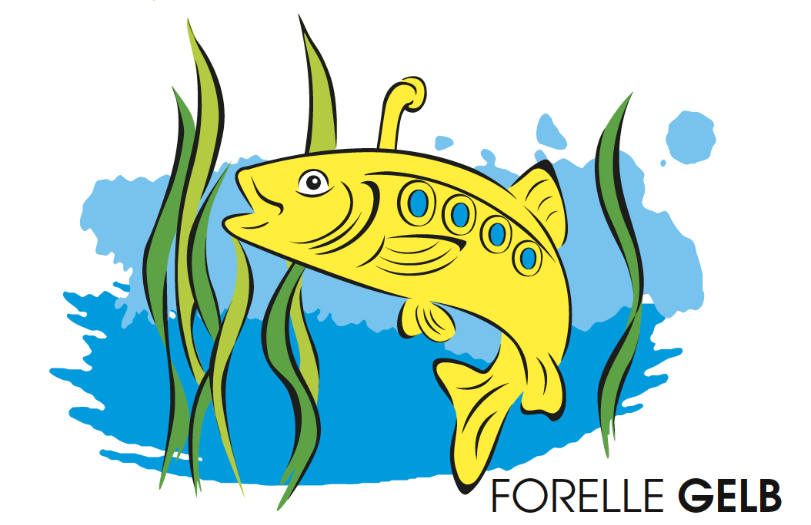
Ein außergewöhnliches inklusives Kammermusikprojekt feiert am 29. Mai in der Tonhalle Düsseldorf im Rahmen des Familienmusikfestes Premiere! „Forelle gelb“ ist ein Konzert mit Lesung zum Zuhören und Mitmachen, welches Menschen mit Demenz, deren Freunde und Familien ein gemeinsames Kulturerlebnis ermöglicht. Die Initiatoren von Key to Culture arbeiten dafür mit elf Einrichtungen für Menschen mit Demenz zusammen, dem Memory Zentrum in Neuss sowie Düsseldorfer Demenz-Cafés von der Diakonie, der Caritas, dem Deutschen Roten Kreuz, der Arbeiterwohlfahrt und dem Arbeiter Samariter-Bund. Das Projekt vereint einen emotionalen Konzertbesuch mit vorher stattfindenden Workshops, die thematisch vorbereiten sowie praktische Anregung liefern, Musik im Alltag von Demenzpatienten effektiv einsetzen zu können.

Für „Forelle gelb“ entwickelte der Komponist Sebastian Gottschick eine musikalische Reise mit und auf dem Wasser – beginnend mit dem Zauberlehrling von Paul Dukas, über Yellow Submarine von den Beatles bis hin zur Moldau von Antonìn Dvořák. Alle Werke, besetzt für Violine, Viola, Violoncello, Kontrabass und Klavier, werden durch Texte des Schriftstellers Gerhard Meister raffiniert miteinander verbunden. Mit viel Humor, einer Portion Dramatik und kunstvoller Doppelbödigkeit verfasste er Geschichten und Gedichte, die jungen und älteren Besuchern mit unterschiedlichen Vorkenntnissen und Voraussetzungen großes Vergnügen bereiten. Es musizieren Mitglieder des Eldering Ensembles sowie Sebastian Gottschick (Viola) und Teemu Kauppinen (Kontrabass).
FOTOS
we.tl/t-cM185UMh99

INFOS
keytoculture.de
tonhalle.de

PRESSE
Franziska Franke-Kern
accolade pr
Tel.: +49 341 42579886
Mobil: +49 173 7262071
franke@accolade-pr.de

Musikvermittlung
Tonhalle
musikvermittlung@tonhalle.de

„Forelle gelb“ ist das erste Projekt von „Key to Culture“ – deren Initiatoren Jeanette Gier, Simon Monger (beide Eldering Ensemble) und Gabi Hoffmann-Rose (Hoffmann. DieAgentur) ein nachhaltiges Konzept zur Musikvermittlung für Menschen mit Demenz entwickelten. Unterstützt wurden sie dabei von Elisabeth von Leliwa, die als Dramaturgin und Musikvermittlerin bereits zahlreiche erfolgreiche Programme für Menschen mit Demenz konzipierte.

Basierend auf der wissenschaftlich belegten Erkenntnis – Musik erweckt Verlorengeglaubtes – entstand so die erste Idee für die Reihe „Götterfunken“, in der zukünftig weitere Kammermusikkonzerte und Workshops für Menschen mit und ohne Demenz entstehen werden. Speziell geschulte Scouts setzen bereits vor dem Konzert in den jeweiligen Einrichtungen den „zündenden Funken“ für die Musik und bereiten auf das gemeinsame Erlebnis vor. Die Ausbildung und Betreuung der Scouts erfolgt in Zusammenarbeit mit der Universität zu Köln (Dozentin/Musikvermittlerin Stephanie Riemenschneider) und der Robert Schumann Hochschule Düsseldorf (Dozentin/Musikvermittlerin Katharina Höhne).

Eine umfangreiche Arbeitsmappe zu „Forelle gelb“ dient als Instrumentenkasten: Bereitgestellt werden Materialien und Hintergrundinformationen, die für die Thematik sensibilisieren, pädagogische Ansätze vermitteln und inspirieren zu weiteren musikalischen Gedankenspielen, die auch nach den Workshops in den lokalen Demenzeinrichtungen sowie im privaten Kreis den Alltag bereichern mögen. Ziel ist es, mit dem Projekt auch in weiteren Städten in Deutschland aktiv zu werden. Ein Netzwerk mit Einrichtungen für Menschen mit Demenz befindet sich in der Entstehung. Weitere inklusive Projekte von Key to Culture sind bereits in der Planung.

∗ Forelle gelb
29. Mai | 12:30 Uhr (Eintritt frei)
Aufführung im Rahmen des Familienmusikfestes der Tonhalle Düsseldorf
Weitere Aufführungen um 14:30 &16:30 Uhr sind nur für angemeldete Teilenehmende.
Mehr Infos zu den Konzerten: musikvermittlung@tonhalle.de

∗ Über die Mitwirkenden
Sebastian Gottschick
Sebastian Gottschick wurde in Düsseldorf in eine Kirchenmusiker- Familie geboren, studierte Dirigieren, Komposition und Geige in Köln, Berlin, Hamburg und an der Juilliard School in New York. Zum Ensemble Oriol Berlin kam er 1989 zunächst als Konzertmeister, bevor er 1993 die Künstlerische Leitung übernahm. Stilistische Vielseitigkeit war auch das Programm dieses Kammerorchesters; mit Solisten wie Christian Tetzlaff, Andreas Staier, Anner Bylsma, Christine Schäfer, Markus Stockhausen. Von 1994 bis 2003 war er Musikalischer Leiter der Neuen Opernbühne Berlin. Seit 2005 ist er Musikalischer Leiter des ensemble für städtebewohner wien/berlin, das sich neuen Formen des Musiktheaters widmet. Als Geiger und Bratscher widmet er sich vor allem der Kammermusik.

Gerhard Meister
Gerhard Meister schreibt fürs Theater, Gedichte, Hörspiele, Mundart- Kolumnen und nicht zuletzt Spokenword-Texte (gesprochenes Wort / lyrische Texte oder eine Erzählung werden vor Publikum vorgetragen), mit denen er selber auf die Bühne geht. Aufführungen seiner Theaterstücke am Stadttheater Bern, Schauspielhaus Zürich, Burgtheater Wien, Theater an der Winkelwiese, Landestheater Vorarlberg und an zahlreichen weiteren Bühnen im In- und Ausland. Für seine Stücke erhält er die Literaturpreise von Stadt und Kanton Bern sowie Stipendien- Aufenthalte in New York, Berlin und auf Elba. Gerhard Meister wuchs im Emmental auf und lebt heute in Zürich.

Eldering Ensemble
„Chamber music with Joy” (General Anzeiger Bonn) wird den Mitgliedern des Eldering Ensembles von Presse wie Publikum gleichermaßen attestiert. Das Ensemble vereint in seinem Repertoire drei anspruchsvolle Disziplinen der Kammermusik – Klaviertrio, Streichtrio und Klavierquartett. Die individuellen und abwechslungsreichen Programme des Ensembles schaffen ein ausgewogenes Verhältnis von Spannung, Überraschung und Kontrast. Die Interpretationen faszinieren durch musikalische Spontanität, Klarheit und klangliche Eleganz. Das Eldering Ensemble konzertiert auf Kammermusikfestivals in Deutschland und der Schweiz und war Ensemble in Residence beim Victorian College of the Arts, Melbourne und dem Conservatorium of Music Hobart, Australien. Einladungen zu Kammermusikfestivals nach Australien und Livemitschnitte für 3MBS, ABC Classic Radio und WDR3 kommen hinzu. Im Jahre 2018 erschien die CD Reiselust mit Werken von Beethoven, Spohr und Mendelssohn beim Klassik Label GENUIN.

Teemu Kauppinen – Kontrabass
Teemu Kauppinen ist Mitglied des Finnischen Radio Symphonie Orchesters seit 2006 und Kontrabassist des Ensembles ‚Virtuosi di Kuhmo‘ seit 1994. Er konzertierte mit der Deutschen Kammerakademie Neuss, dem Savonlinna Opera Festival Orchestra, Helsinki Philharmonic,Tapiola Sinfonietta, Orquesta Sinfónica de Galicia in Spanien und der Royal Northern Sinfonia in England. Als gefragter Kammermusiker gibt er regelmäßig Konzerte auf Festivals und in Kammermusikreihen. Kauppinen widmet sich intensiv der zeitgenössischen Musik und spielte Uraufführungen von Werken für Kontrabass von Komponisten wie Antti Auvinen, Kirmo Lintinen, Uljas Pulkkis und Kai Nieminen. Zusätzlich zu seiner Tätigkeit als Musiker setzt er sich als Mitglied der Musikergewerkschaft für die Rechte von Musikern im Orchester ein.

∗ Informationen
keytoculture.de
tonhalle.de

